**Лабораторна робота №6**

**“Дослідження вольт-амперної характеристики напівпровідникового діода. Вивчення роботи напівпровідникових приладів ”**

**Мета роботи:** Дослідити залежність сили струму від напруги, яка прикладена до напівпровідникового діода, навчитися будувати відповідний графік.

Ознайомитись з будовою, принципом роботи та сферами застосування деяких напівпровідникових пристроїв.

**Прилади і матеріали:**

1. Діод напівпровідниковий .
2. Джерело електроживлення постійного струму.
3. Міліамперметр постійного струму.
4. Вольтметр постійного струму.
5. Реостат повзунковий.
6. Ключ.
7. Комплект з'єднувальних проводів.
8. Транзистор.
9. Фотоелемент.
10. Термістор.
11. Відеоматеріали з Інтернету.

**Теоретичні відомості:**

Роботу виконують з напівпровідниковим діодом Д7Ж. Основна деталь його монокристалічна пластинка германію 5 (рис.9.1), до одної з поверхонь якої приварено краплю індію 4. Внаслідок цього в пластинці, яка мала до цього лише електронну провідність, утворилися дві розмежовані області з електронною (***n***) і дірковою (***р***) провідностями. На межі цих областей утворився електронно-дірковий перехід (***n-р***), який має однобічну провідність.

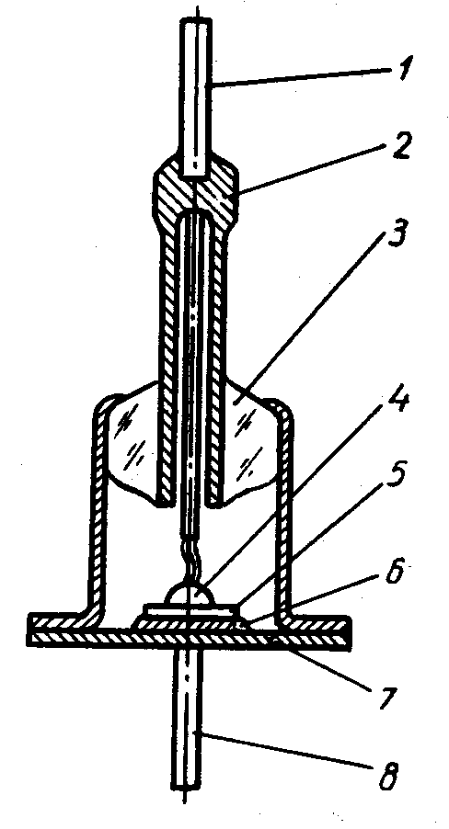

Рис.9.1

Пластинка германію припаяна оловом 6 до основи металевого корпусу 7, який захищає кристал від зовнішнього впливу. Один контактний вихід 8 з'єднаний з пластинкою германію, а інший контактний вихід 1 - з краплею індію. Він проходить у металевій трубці 2, вплавленій у скляний ізолятор 3. Виводи діода підведені на панелі до двох затискачів, позначених знаками "+" та "-".

Якщо зовнішнього електричного поля немає, то через електронно-дірковий перехід діода взаємно дифундують основні носії заряду: електрони з ***n***-германію дифундують у ***р***-германій, а дірки з ***р***-германію переходять у ***n***-германій. Внаслідок цього з обох боків межі поділу двох напівпровідників утворюються об'ємні заряди різних знаків, а водночас і електричне поле. Це поле перешкоджає дифузії основних носіїв заряду і підтримує зворотний рух неосновних носіїв заряду, тобто дірки з ***n***-області переміщує в ***р***-область, а електрони з ***р***-області переміщує назад, в ***n***-область.

Якщо електрони і дірки рухаються назустріч, то частина з них рекомбінується, внаслідок чого в переході ***n***-***р*** утворюється шар завтовшки 10-4…10-6 см, бідний на рухомі носії заряду. Цей шар називають запірним шаром. Незважаючи на малу товщину, запірний шар є головною частиною опору діода.

Якщо зовнішнього електричного поля немає, то струми, утворені рухом основних і неосновних носіїв заряду, однакові за абсолютною величиною, але протилежні за напрямом, тому сила струму через перехід дорівнює нулю.

Якщо на діод діє зовнішнє електричне поле, напрямлене від діркового напівпровідника до електронного, електричне поле переходу ***n***-***р*** слабне, основні носії зарядів рухаються до межі поділу двох напівпровідників, товщина і опір запірного шару зменшуються, внаслідок чого дифузійний струм основних носіїв заряду зростає і загальна сила струму через перехід вже не дорівнює нулю. Струм, утворений рухом основних носіїв заряду і напрямлений від діркового напівпровідника до електронного, називають *прямим струмом діода*.

Із зміною полярності прикладеної напруги електричне поле переходу ***n-р*** зростає і дифузійний рух основних носіїв заряду через перехід припиняється: електричне поле видаляє основні носії зарядів з пограничних шарів у глибину електронної і діркової областей. Тому товщина запірного шару збільшується, а опір його зростає. Проте невеликий струм і в цьому разі проходить через діод, він створюється рухом неосновних носіїв заряду. Цей струм напрямлений від електронного напівпровідника до діркового; його називають *зворотним струмом діода*. Залежно від напряму струму в діоді прикладену до нього напругу, а також опір діода називають прямими або зворотними.

Виконуючи цю роботу, треба дослідити залежності сил прямого і зворотного струмів діода від прикладених до нього напруг і побудувати графіки цих залежностей.

**Хід роботи:**

1. Розгляньте напівпровідниковий діод. Ознайомтеся з умовними позначеннями на його корпусі, звертаючи особливу увагу на напрям стрілочки.

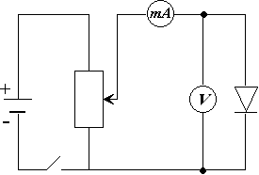Рис.9.2 Пряме підключення

2. Складіть електричне коло за схемою, яку зображено на рис.9.2. Діод увімкніть у пропускному напрямі, звернувши увагу на знаки "+" і "-", позначені на його панелі.

Примітка 1. *Схеми обох підключень креслимо в зошиті, використовуючи олівець та лінійку, ретельно копіюючи умовні позначення.*

Напругу на діод подають з потенціометра і вимірюють вольтметром зі шкалою З В, силу прямого струму діода - міліамперметром, увімкнутим спочатку зі шкалою 7,5 мА, а потім із шкалами 15 мА і З0 мА.

1. Змінюючи опір реостату одержуємо зміну напруги на напівпровідниковому діоді. Збільшуючи напругу на діоді щоразу приблизно на 0,15 В, запишіть покази обох приладів у таблицю 9.1.

Таблиця 9.1

|  |  |  |  |  |  |  |  |
| --- | --- | --- | --- | --- | --- | --- | --- |
| ***U, B*** | 0.15 | 0.30 | 0.45 | 0.60 | 0.75 | 0.90 | 1.05 |
| ***I,мA*** | 0 | 0 | 2 | 8 | 16 | 30 | 45 |

1. За даними таблиці побудуйте графік вольт-амперної характеристики напівпровідникового діода.( Див.примітки, як це накреслити правильно).

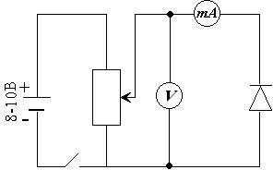

Рис.9.3 Обернене підключення

1. Дослідіть залежність сили зворотного струму від прикладеної до діода напруги. Для цього складіть електричне коло за новою схемою, яку зображено на рис.9.3, звернувши увагу на відмінність вмикання діода і вольтметра.

Напругу на діод подають за допомогою потенціометра; вимірюють її вольтметром зі шкалою 15 В, а силу струму - міліамперметром зі шкалою 1,5 мА. (ви це спостерігаєте за відеоматеріалами попереднього уроку ) .

1. Скласти порівняльну таблицю напівпровідникових пристроїв за таким шаблоном

|  |  |  |  |  |
| --- | --- | --- | --- | --- |
|  | Назва пристрою | Умовне позначення | Будова та принцип дії | Призначення та застосування |
| 1 | Діод |  |  |  |
| 2 | Транзистор |  |  |  |
| 3 | Фотоелемент |  |  |  |
| 4 | Термістор |  |  |  |

Примітка 2. *При заповненні таблиці:*

*а) можна використовувати підручники, довідники, енциклопедії, інтернет але не таблиці складені однокурсниками.*

*б) не поспішати все оформляти у зошит, підібрати короткі відповіді, критично їх оцінити і тільки тоді оформляти чистовик.*

7. Завершити роботу написавши висновки.